Квалификация: «Специалист по компьютерным системам»
Срок обучения: 9 класс – 3 г. 10 мес., 11 класс – 2 г. 10 мес.

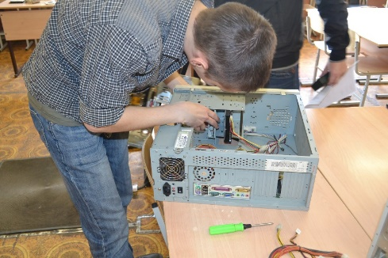
Назначение профессии:
проектирование цифровых устройств, установка и настройка периферийного оборудования, осуществление технического обслуживания и ремонт компьютерных систем и комплексов, решение задач по оптимизации работы системы обеспечение безопасности данных и сетевой защиты, устранение ошибок в работе системы

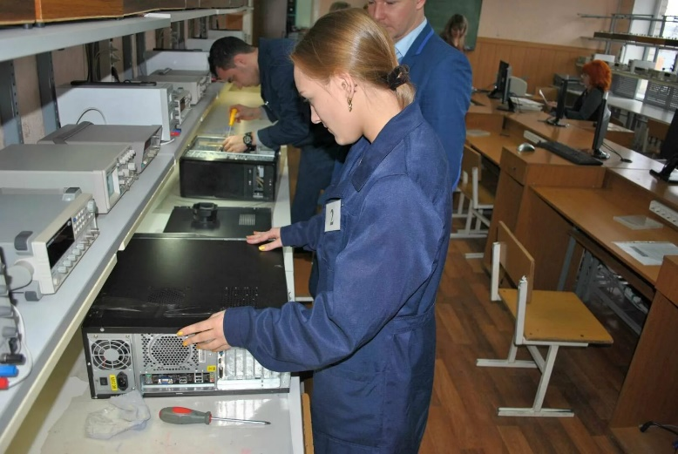
Выпускники научатся:
- осуществлять проектирование цифровых устройств;
- устанавливать и настраивать периферийное оборудование с применением микропроцессорных систем;
- осуществлять техническое обслуживание и ремонт компьютерных систем и комплексов;
- выполнять работы по одной или нескольким рабочим профессиям рабочих, должностям служащих.

В рамках обучения студенты изучают различные аспекты компьютерных систем, включая их проектирование, разработку, эксплуатацию и обслуживание.
Выпускники могут работать:
- конструкторские бюро;  - сервисные центры;  - компьютерные фирмы;  - научно-исследовательские университеты;  - медицинские учреждения;  - различные фирмы сотовой и телесвязи;  - IT-отделах организаций. | 